智能制造集成自动化解决方案
贝加莱为小批量、多批次生产提供完整的产品组合
在汉诺威工业博览会上，贝加莱将展示传统工厂如何变成智慧工厂，展位号：Hall 9, Booth D26。贝加莱能够实现所有生产区域的自动化，并使它们进行无缝交互。贝加莱的产品组合可以轻松实现高效、优质、小批量、多批次生产，确保安全的人机协作，并获得云端机器性能数据的清晰概览。

贝加莱的首款云应用允许OEM厂商从他们的全球设备机群中全天候地收集数据，并在方便实用的仪表盘中进行查看。他们可以使用它来进行有针对性的机器升级，提供更进一步的服务，并开启新的收益流。云应用会标示哪里需要进行维护，并为定制维护服务提供了基础。
集成机器视觉
此外，贝加莱将展出世界上首款可无缝集成到自动化系统中的机器视觉解决方案。贝加莱的机器视觉解决方案包括智能摄像头、图像处理算法和创新照明技术。通过这些产品，贝加莱可以提供广泛的应用：从简单的机器视觉传感器到高端智能摄像头。现成的软件组件可用于以较少的新编程量来创建应用程序。
人机协作
贝加莱是第一家推出人机协作技术的智能轨道系统制造商。贝加莱展台的参观者将会看到，五种集成安全功能如何确保人员直接在轨道旁工作，且无需使用安全栅 – 不会丝毫削弱生产力。

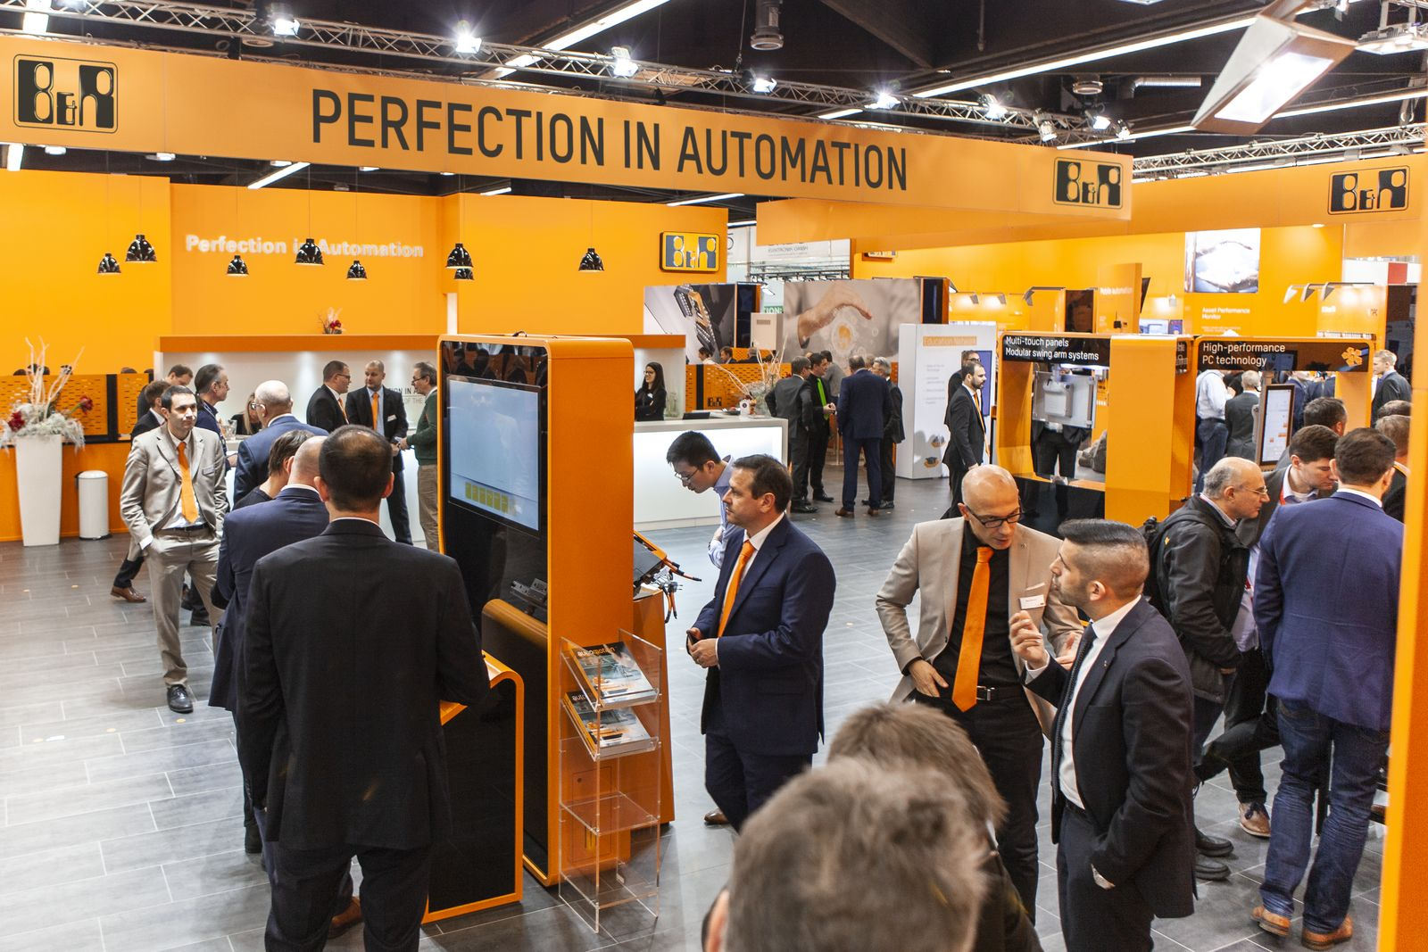
在汉诺威工业博览会上，贝加莱将展示如何轻松实现高效、优质、小批量、多批次生产。

关于贝加莱
贝加莱是一家总部位于奥地利并在全球拥有分公司的创新型自动化企业。2017年7月，贝加莱成为ABB集团的机械自动化事业部。作为工业自动化领域的全球领导者，贝加莱将前沿技术与领先工程相结合，为几乎每个行业的客户提供面向机器与工厂自动化、运动控制、HMI和集成安全技术的完整解决方案。借助于OPC UA、POWERLINK、openSAFETY等工业物联网通信标准，以及强大的Automation Studio软件开发平台，贝加莱不断重新定义自动化工程的未来。受简化流程和超出客户预期的承诺驱动，贝加莱始终保持创新精神并处于工业自动化领域的前沿。
获取更多信息，请访问www.br-automation.com。

